APPLICAZIONI DEI PRINCIPI DI BASE IN FORMA INTEGRALE
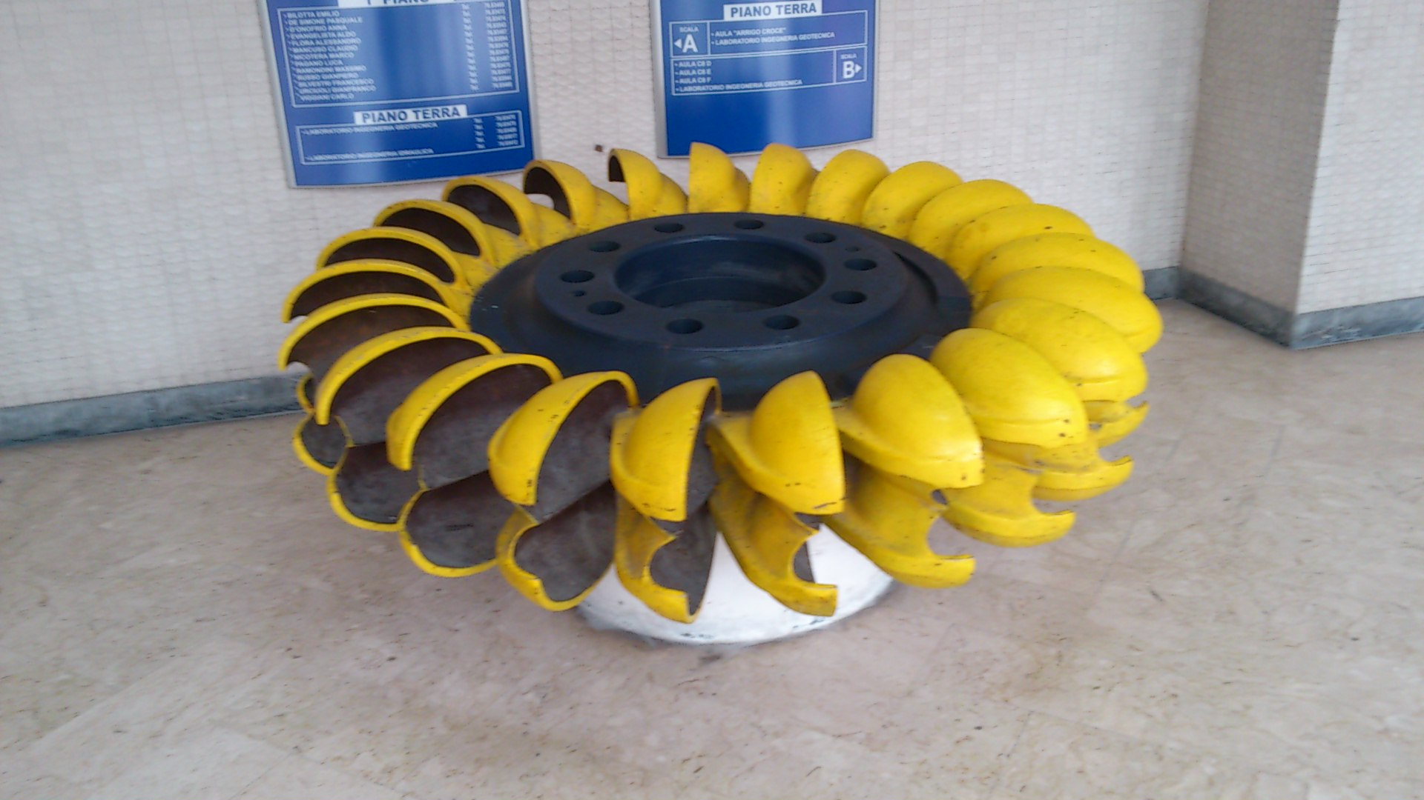
Una turbina Pelton

AA 2022-2023
Avvertenze
Alcune parti sono marcate in blu : vuol dire che non sono comprese nel programma di idraulica/fluidodinamica ambientale. Possono tuttavia essere interessanti, o utili per raccordare i concetti di questo corso con quelli di altri (scienza delle costruzioni, fisica tecnica, principi di ingegneria chimica etc
Neanche le parti marcate in giallo sono comprese nel programma. Sono curiosità di carattere culturale.

In corsivo gli esercizi ed applicazioni che bisogna svolgere autonomamente
Questo blocco di appunti illustra alcune applicazioni dei principi di base in forma integrale, cioè NON impiegando le equazioni fondamentali in forma differenziale: principalmente dunque l’equazione globale dell’ idrodinamica, per le sue applicazioni pratiche e come base per importanti sviluppi teorici; inoltre anche due applicazioni importanti del teorema di Bernouilli ed un esempio sui coefficienti di ragguaglio.

Fare attenzione alle unità impiegate, che sono quelle del Sistema Internazionale: Metro, Kilogrammo Massa Kg, Secondo. Bisogna anche conoscere il Sistema Tecnico (Metro, Kilogrammo forza Kgp, Secondo), in cui la densità ρ è una grandezza derivata (ρ =γ / g); alcuni vecchi testi impiegano il simbolo Kg per il Kilogrammo peso (convenzione sorpassata da evitare) E’ necessario ed importante sapere passare da un sistema all’altro-

Il blocco è così articolato:

Applicazioni dell’equazione globale –
Calcolo delle spinte idrodinamiche: a tubazioni e macchinari chiusi
Motore a getto- una semplice visualizzazione della spinta del motore “a reazione”
Calcolo delle spinte idrodinamiche: volumi di controllo in parte esposti all’aria
Lo sforzo interno e di trascinamento
Il profilo di velocità nel moto viscoso (Poiseille)
Gli ultimi due paragrafi non riguardano l’equazione globale, ma sono estensioni e chiarimenti di concetti della prima parte del corso
Due applicazioni del teorema di Bernoulli alle correnti (Tubo di Pitot e venturimetro)
Un richiamo ed un esempio dei coefficienti di Coriolis

Applicazioni dell’equazione globale – calcolo delle spinte idrodinamiche
Vedere anche le Lezioni di G. Viccione 19 Ottobre 2023 - slide 3-7
In questo tipo di applicazioni, il primo passo è sempre quello di definire il volume di controllo e la relativa superficie di frontiera.
Ovviamente negli esempi, così come spesso avviene nella realtà dei problemi di ingegneria, occorre anche preliminarmente calcolare alcuni dei parametri (pressioni, velocità) ricorrendo ad altri strumenti: teorema di Bernoulli, continuità.
Nel seguito il fluido si presume sempre incompressibile ed il moto stazionario.
Nel calcolo delle spinte idrodinamiche è sempre consigliabile usare le pressioni relative , che qui si definiscono come date dalla differenza tra le pressioni assolute e la pressione ambiente. P_{r}=P_{a}- P_{AMB.} Ovviamente, se P_{AMB} è proprio la pressione atmosferica, si ricade nella definizione già incontrata.
Talvolta per semplicità vengono trascurate le forze di volume (come ad esempio il peso) perché il loro calcolo è complicato ma non pone nessun problema concettuale
Qualche volta (non sempre) viene assunta l’ipotesi di “fluido perfetto” (cioè si possono trascurare gli sforzi tangenziali).
Le applicazioni relative alle spinte idrodinamiche possono essere utilmente suddivise in due tipologie: Tubazioni e macchinari chiusi, e spinte con volume di controllo parzialmente esposte all’ aria.

tubazioni e macchinari chiusi
Tronco di tubazione a 90°
Il fluido che scorre in una tubazione esercita una forza $\vec{F}$ (spinta idrodinamica) sulle sue pareti; occorre valutarne l'entità

x
z

Il fluido entra nel tubo attraverso la sezione AB e scorre via attraverso la sezione CD; il fluido si presume incompressibile ed il moto stazionario. .
In questo caso il volume di controllo: è facilmente definibile come volume ABCD occupato dal fluido nella sezione del tubo; la sua superficie di frontiera è dunque data dalle due sezioni AB e CD, e dalla superficie interna del tubo, che nel seguito indicheremo con “0”
Per semplicità (1) trascureremo le forze di volume (come ad esempio il peso). Inoltre riterremo (2) che le velocità ${\vec{V}}_{\text{AB}}$ e ${\vec{V}}_{\text{CD}}$ siano costanti nelle superfici di ingresso e di uscita e normali ad esse. Questo implica che non ci sono sforzi tangenziali su tali superfici.
Inoltre assumiamo le superfici velocità V₁ e V₂ normali alle rispettive superfici, e quindi allineate con gli assi x e z, ed uniformemente distribuite lungo le rispettive sezioni.

Applicando dunque l'equazione globale dell'idrodinamica al volume ABCD:

$$\vec{I}+\vec{M}+\vec{Π}+\vec{G}=0$$

I termini rappresentano rispettivamente l’ inerzia locale, il Flusso di Qdm, la Forza di Superficie, e le Forza di Massa,
Secondo le nostre ipotesi 1 e 2, G ed I sono nulli e quindi:

che si può scomporre come segue:

$${\vec{Π}}_{\text{AB}}+{\vec{Π}}_{\text{CD}}+{\vec{Π}}_{0}+{\vec{M}}_{\text{AB}}+{\vec{M}}_{\text{CD}}=0$$

${\vec{Π}}_{0}$è la forza esercitata dalla parte interna della tubazione sul fluido, cosicché essa è eguale in modulo, e di verso opposto, all'incognita $\vec{F}$. La relazione risolutiva dunque diventa:

${\vec{Π}}_{\text{AB}}$e ${\vec{Π}}_{\text{CD}}$ sono gli integrali della pressione sulle due superfici di ingresso ed uscita, ed hanno la direzione delle rispettive normali, e verso entrante.

Per quanto detto prima (assenza di sforzi tangenziali) gli altri due termini si riducono a:
${\vec{Π}}_{\text{AB}}=\int_{\text{AB}}{p\overline{n}}\text{.}\text{dS}$ ${\vec{Π}}_{\text{CD}}=\int_{\text{CD}}{p\overline{n}}\text{.}\text{dS}$
I due termini di flusso della quantità di moto attraverso le stesse superfici AB ed CD,
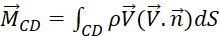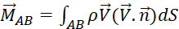

Essi hanno la direzione delle normali alla tubazione, e verso sempre verso l'interno; infatti:
il segno di Vn = è positivo per la portata entrante, negativo per la portata uscente - come risulta dal prodotto scalare Vn = $\vec{V}\text{.}\vec{n}$. Dunque il verso di ${\vec{M}}_{\text{AB}}$ è concorde con quello di ${\vec{V}}_{\text{AB}}$, mentre il verso di ${\vec{M}}_{\text{CD}}$ è discorde da quello di ${\vec{V}}_{\text{CD}}$ed è quindi rivolto verso l'interno
La forza risultante si può calcolare graficamente oppure per componenti. Per evitare confusioni ed ambiguità è utile costruirsi un diagramma vettoriale qualitativo dei termini della relazione risolutiva. E’ infatti conveniente prima visualizzare graficamente i diversi vettori e solo dopo proiettarli lungo gli assi x ed y.

Per quello che riguarda i moduli si ha:

M_{AB} = ρ β_{AB} V²_{AB} S_{AB}

M_{CD} = ρ β_{CD} V²_{CD} S_{CD}

Dove i coefficienti sono i coefficienti di Coriolis di ragguaglio del flusso di quantità di moto. Nella pratica si assume spesso l’ipotesi che i β siano eguali ad 1 (profili di velocità piatti)

π_{AB} = P_{AB} S_{AB}

π_{CD} = P_{CD} S_{CD}

I versi sono facilmente determinabili in questo caso.

A questo punto occorre introdurre i dati;
si assuma nota la geometria, la portata e la pressione P_{AB} sulla superficie S_{AB};
si possono quindi facilmente calcolare le velocità con l’equazione di continuità e la pressione P_{CD} con Bernoulli:

q = V_{AB} S_{AB=} V_{CD}S_{CD} V_{CD=} V_{AB} S_{AB} /S_{CD}

Se la tubazione è a sezione costante (SAB=SCD) si semplifica ulteriormente
Non è stata introdotta la quota Z perché si è assunto che il peso sia trascurabile. In ogni caso se i dati sono disponibili, non è difficile tenerne conto.
Rifare l’ esercizio considerando anche l’effetto della quota Z. Come si valuta in questo caso la pressione P_{AB} ?

In questo esempio è stato usato il teorema di Bernoulli per fluidi perfetti per calcolare la variazione di pressione tra AB e CD perché in mezzo NON ci sono macchine o perdite di carico. (ipotesi di “fluido perfetto”)

Un esercizio analogo, un po’ piu complicato si ottiene assumendo che l’ asse della sezione di uscita CD faccia un angolo ϴ diverso da 90° con quello della sezione d’ingresso. Assumiamo anche qui di conoscere P_{AD} cosi come la portata Q e tutta la geometria.
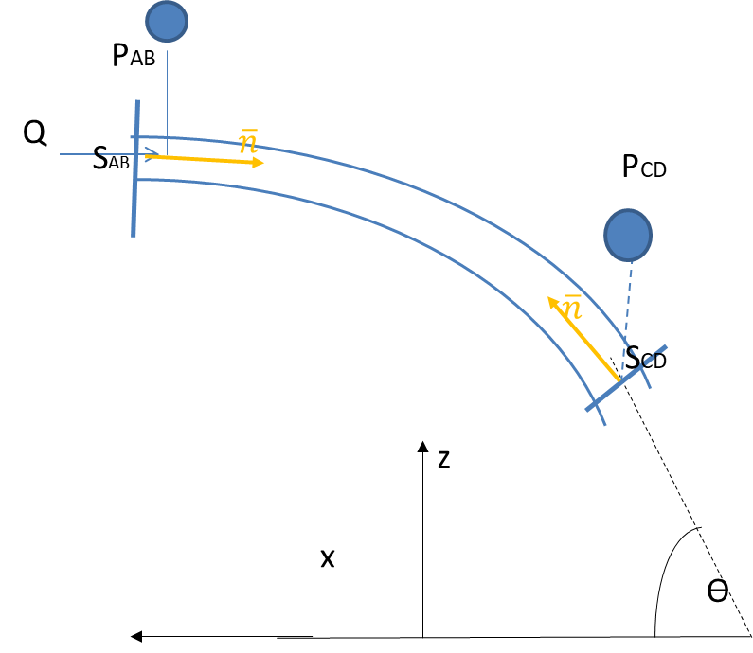

Finché si utilizzano le formule in termini vettoriali, tutto è invariato. Per risolvere si proiettano come prima tutti i vettori lungo gli assi X e Z. (conviene anche qui costruire una diagramma qualitativo dei vettori.) e si ha

M_{ABx} = - ρ β_{AB} V²_{AB} S_{AB} (il verso del vettore è opposto al versore dell’asse x prescelto)
M_{CD} x = ρ β_{CD} V²_{CD} S_{CD} cosϴ
π_{ABx} = - P_{AB} S_{AB}

M_{ABz} = 0
M_{CD}z = ρ β_{CD} V²_{CD} S_{CD} sin ϴ
π_{ABz} = 0
π_{CDz} = P_{CD} S_{CD} sin ϴ

Per il calcolo dei valori, si procede come prima: se sono assegnate le pressioni si calcola la portata col teorema di Bernouilli. Se è invece assegnata la portata, e velocità si calcolano, analogamente a prima.

(in questa formulazione è stata trascurata la variazione di quota, come è lecito fare per un gas (ρ piccolo); se invece se ne deve tener conto, come si trasforma? E di quale altro dato c’è bisogno?

Un'altra geometria tipica è quella di un condotto che si restringe con un tronco di cono e sbocca in atmosfera (idrante); Anche qui si chiede la spinta sul tronco di tubazione. Il problema è analogo al precedente, anzi è più semplice. L’unica accortezza è che nel definire il volume di controllo è opportuno estendersi fino alla sezione contratta dove si può più correttamente assumere che le velocità siano parallele tra di loro e ortogonali alla superfice di frontiera.

Su
p
Sc
Su

Il volume di controllo è dunque quello delimitato dalle pareti (in nero linea spessa), dalla sezione contratta Sc, dalla sezione di ingresso, e dalla superficie del getto fino alla sezione contratta (linea sottile rossa tratteggiata)
Questo non cambia l’azione delle forze ${\vec{Π}}_{0}$ perché il tratto di tubo di flusso compreso tra S1 e Sc si trova a pressione relativa p= 0. Si possono quindi calcolare quindi le velocità col teorema di Bernouilli e la continuità tra S1 e Sc.

Macchinari, pompe, motori a getto

Pompa
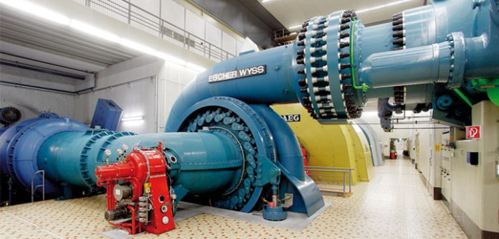
Consideriamo a macchina illustrata nella figura seguente: il fluido entra nella macchina (una pompa) attraverso la sezione S₁ con velocità V₁ (note) esce attraverso la sezione S₁ (anch’essa nota). Sono anche note le pressioni di imbocco e di uscita p₁ e p₂. Si assumono le solite ipotesi di fluido incompressibile e di moto permanente. Il fluido esercita sulla macchina una spinta $\vec{F}$ che si deve calcolare.

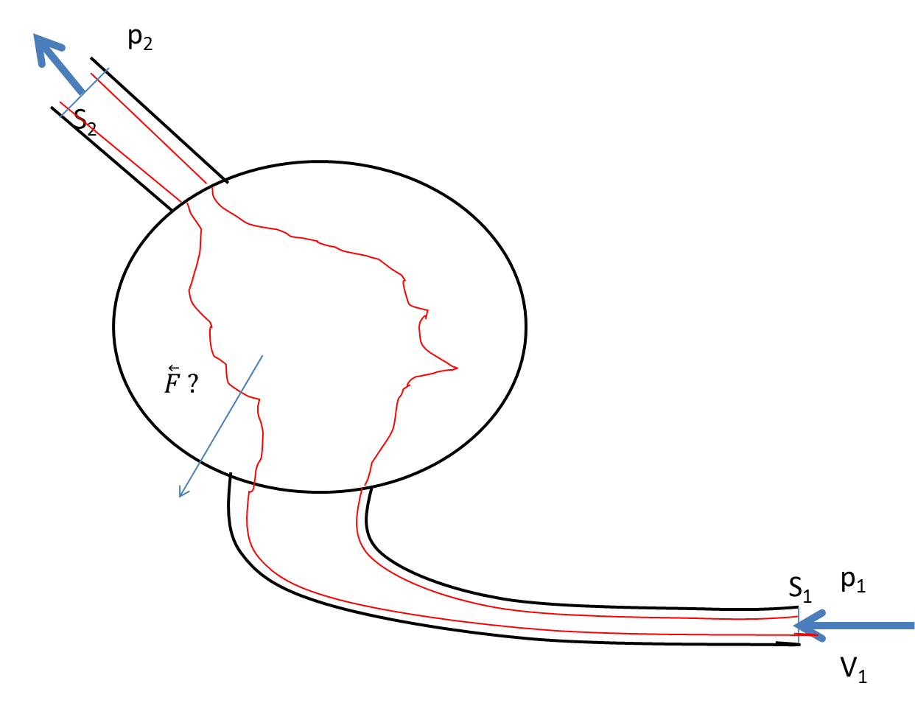

Si impiega l'equazione globale dell’idrodinamica, e per farlo, si deve definire un volume di controllo Vc , che é il volume occupato dal fluido all'interno della macchina; la sua forma effettiva non é importante e perciò non c'è necessità di definirla con precisione. La superficie (impermeabile) S_{o} di confine tra il macchinario ed il fluido, insieme ad S₁ ed S₂ (che invece sono permeabili) definiscono Vc. La figura mostra – in rosso - una forma curiosa di So per mettere in rilievo l’arbitrarietà della sua definizione. Notare che il volume di controllo comprende anche l’interno delle tubazioni di raccordo, che sono solidali alla macchina. Anche qui non consideriamo alcuna forza di massa, poiché il calcolo di questa é complicato materialmente ma non implica nessuna difficoltà concettuale. La velocità V₁ è legata immediatamente a V₂ dall' equazione della continuità V₁ S₁ = V₂ S₂
Applichiamo ora al volume Vc l'equazione globale della quantità di moto:
Secondo la nostre ipotesi G ed I sono nulli e quindi:

Anche qui la forza risultante si può calcolare per componenti, ed anche qui è utile costruirsi un diagramma vettoriale qualitativo dei termini della relazione risolutiva. Si ha, come prima

$${\vec{Π}}_{1}+{\vec{Π}}_{2}+{\vec{Π}}_{0}+{\vec{M}}_{1}+{\vec{M}}_{2}=0$$

${\vec{Π}}_{0}$è la forza esercitata dalla parte interna della volume di controllo sul fluido, cosicché essa è eguale in modulo, e di verso opposto all'incognita $\vec{F}$. La relazione risolutiva diventa:

$$−{\vec{Π}}_{0}=\vec{F}={\vec{Π}}_{1}+{\vec{Π}}_{2}+{\vec{M}}_{1}+{\vec{M}}_{2}$$

I singoli termini si calcolano come nell’applicazione precedente.
La differenza rispetto al caso precedente è che non è possibile applicare il teorema di Bernouilli per fluidi perfetti perché all’interno c’è una macchina, perdite di carico, etc. Quindi il valore della pressione di uscita p₂ deve essere assegnato.
Il teorema di Bernouilli generalizzato puo’ essere eventualmente usato per calcolare la prevalenza e la potenza della pompa- ma questo non c’entra con l’equazione globale.

Motore a getto
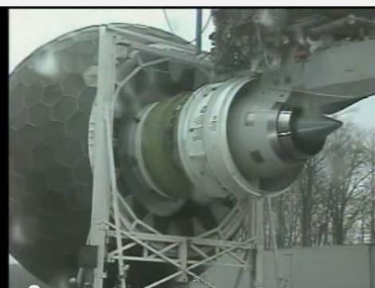
In sostanza, si tratta di una pompa, come nel caso precedente; però poiché l’ingresso e l’uscita avvengono nell’ambiente, sorgono alcune complicazioni. Il fluido entra nella macchina attraverso la sezione 1 ed esce attraverso la sezione 2. Anche qui si impiega l'equazione globale per calcolare la spinta $\vec{F}$ che fluido esercita sulla macchina. Si assumono le solite ipotesi di fluido incompressibile e di moto permanente.
Le superfici S₁ ed S₂ sono parallele tra di loro e le velocità V₁ e V₂ sono normali alle rispettive superfici, e quindi allineate con l'asse x.
I motori a getto, compresi gli idrogetti delle imbarcazioni, funzionano su questo principio; ma l’applicazione è utile in molti altri casi.
Il flusso entrante e quello uscente si trovano lungo la stessa direzione, le S₁ ed S₂ sono parallele tra di loro e quindi converrà considerare direttamente la componente F_{x} della forza $\vec{F}$ lungo la X .
Si definisce come al solito un volume di controllo Vc , che é il volume occupato dal fluido all'interno della macchina e la cui forma effettiva non é importante di per sè, e quindi non deve essere definita con precisione.
La superficie (impermeabile) S_{o} di confine tra il macchinario ed il fluido, insieme ad S₁ ed S₂ (che invece sono permeabili) definisce la frontiera del volume di controllo: La velocità V₁ è legata immediatamente a V₂ dall' equazione della continuità V₁ S₁ = V₂ S₂
Applichiamo ora al volume V_{c} l'equazione globale della quantità di moto:

Come già ripetutamente visto, questi termini rispettivamente esse rappresentano la Forza di Massa, la Forza di Superficie, il Flusso di Qdm e le Inerzie locali.
Secondo le nostre ipotesi G ed I sono nulli e quindi:

Anche qui sarebbe possibile ed utile prima visualizzare graficamente i diversi vettori e solo poi, proiettarli lungo gli assi x; tuttavia, in questo caso, lo sviluppo è abbastanza semplice poiché ci interessa unicamente la componente della forza lungo x. (Si assume il versore dell' asse X concorde con ${\vec{n}}_{1}$)
Scomponiamo dunque tutti i vettori, e proiettiamo l'intera equazione lungo quest’asse, in modo da ottenerne una forma scalare:
La direzione dei vettori, e quindi i segni delle loro proiezioni non presentano problemi (sono sempre orientati come i rispettivi versori entranti ${\vec{n}}_{1}$ ed ${\vec{n}}_{2}$)

$$Π_{0x}+Π_{1x}+Π_{2x}+M_{1x}+M_{1x}=0$$
Π_{ox} è la componente della forza esercitata dal fluido sulla parte interna della macchina, cosicché essa è eguale in modulo ed opposta in segno all'incognita F_{x}.
$$−Π_{0x}=F_{x}=Π_{1x}+Π_{2x}+M_{1x}+M_{1x}$$
Π_{1x} e Π_{2x} sono le proiezioni lungo x di ${\vec{Π}}_{2}$e ${\vec{Π}}_{1}$che, secondo l'ipotesi 2, sono ortogonali ad S₁ ed S₂; essi sono dunque gli integrali della pressione sulle due superfici, proiettati lungo x:
$Π_{1x}=P_{1}S_{1}$ $Π_{2x}=P_{2}S_{2}$
La pressione sulla superficie S₂ si può assumere ragionevolmente pari a quella ambiente
La P₁ sulla superficie S₁ va invece ricavata con un ragionamento alla Bernouilli. La discussione di questo aspetto non fa parte del programma. Il problema si può affrontare assumendo un valore arbitrario per la P1-
Assumiamo dunque P1 = - ρ V₁² / 2

Π_{1x} è dunque dato da - S1 ρ V₁² / 2, mentre Π_{2x} è nullo
(si ricordi che si impiegano sempre pressioni relative)

I due termini di flusso della quantità di moto attraverso le superfici S₁ ed S₂ , ${\vec{M}}_{1}$ed ${\vec{M}}_{2}$sono :
${\vec{M}}_{1}=\int_{1}{ρ\vec{V}(\vec{V}\text{.}\vec{n})\text{dS}}$
$${\vec{M}}_{2}=\int_{2}{ρ\vec{V}(\vec{V}\text{.}\vec{n})\text{dS}}$$
proiettando le ${\vec{V}}_{1}$ e ${\vec{V}}_{2}$ lungo le rispettive normali n1 ed n2 assumendo poi l'ipotesi che i coefficienti di ragguaglio β della q.d.m. siano eguali ad 1 (profili di velocità piatti), si ha:
M₁ = ρ V₁ |V₁| S₁ (Il verso di ${\vec{V}}_{1}$su S₁ e quello di ${\vec{n}}_{1}$sono concordi , quindi Vn è positiva e il verso del vettore ${\vec{M}}_{1}$è lo stesso della velocità ${\vec{V}}_{1}$e di ${\vec{n}}_{1}$.
Si può anche scrivere M₁ = ρ V₁² S₁
M₂ = - ρ V₂ |V₂| S₂ (Il verso di ${\vec{V}}_{2}$su S₂ e quello di ${\vec{n}}_{2}$sono discordi , quindi Vn è negativa e il verso del vettore ${\vec{M}}_{2}$ è l'opposto della velocità ${\vec{V}}_{2}$ e quindi concorde con ${\vec{n}}_{2}$. Si puo’ anche scrivere
M₂ = ρ V₂² S₂
Poiché abbiamo preso il versore dell' asse X concorde con ${\vec{n}}_{1}$, si ha
M_{1x} = ρ V²₁ S₁
M_{2x} = - ρ V²₂ S₂ così alla fine si ottiene:
$\text{Fx}=−\frac{1}{2}{ρV}_{1^{2}}S_{1}+{ρV}_{1^{2}}S_{1}−{ρV}_{2^{2}}S_{2}$

Il valore ed il verso della spinta possono essere calcolati introducendo i valori numerici delle quantità che appaiono in questa equazione.
.

Ad esempio (aria) siano:
ρ = 1.2 kg / mc; S₁ = 2.00 mq, V1 =25 m / s; S₂ = 0.5 mq e V₂ = 100 m/s;
si ha:
Notare il segno! In che verso viene spinta la macchina?
Come sempre quando si trattano gas è necssario verificare l’applicabilità dell’ipotesi di fludido incomprimibile verificando che il numero di Mach Ma = V/c sia < 0,5.
C= 330 per aria in condizioni standard C=1400 per acqua
Se il fluido è invece acqua:
ρ = 1000 kg / mc; S₁ = 1.50 mq, V1 = 1 m / s; S₂ = 0.50 mq e V₂ = 3.00 m/s;

Anche in questo esercizio il teorema di Bernoulli “per fluidi perfetti” NON può essere usato per calcolare la variazione di pressione tra 1 e 2 (c'è in mezzo una macchina). Può invece essere impiegato per calcolare la prevalenza e quindi la potenza della macchina. In maniera analoga, altri esercizi possono richiedere il calcolo delle perdite di carico, e quindi l’uso del teorema di Bernoulli generalizzato. Ma il criterio con cui si impiega l’equazione globale è sempre lo stesso.

Una stima della pressione all’ingresso

Per ottenere P₁ si puo’ applicare il teorema di Bernoulli ad un tubo di flusso che va dalla sezione S₁ ad una sezione S_{a} molto lontana, dove il fluido si possa immaginare fermo (V_{a} = 0).
Si ha:

ricordando ancora che stiamo usando pressioni relative e quindi:

Pa = 0
P1 = - ρ V₁² / 2

Lo stesso ragionamento non si può applicare all'uscita, perché non è trascurabile la perdita di carico che si verifica all'immissione di un getto in una massa di fluido fermo (brusco allargamento); è più esatto ritenere che sia
P1 = P2

Reazione d’efflusso – una semplice visualizzazione della spinta del motore “a reazione”
Il ragionamento sopra illustrato è importante anche perché dimostra il meccanismo con cui funziona un motore a getto: c’è dissimmetria tra il comportamento del fluido all’esterno dalla parte dell’imbocco (le perdite di carico sono trascurabili) e dalla parte dello scarico (le pdc hanno un ruolo importante) Sempre sulla reazione di efflusso, è utile riprendere la spiegazione riportata negli appunti di Viccione (lez 30 Novembre 2022, slide 16 -19), che aiuta a comprendere, con un esempio semplice, la relazione tra spinte interne e flussi di QdM

Applicazioni dell’equazione globale a volumi di controllo in parte esposti all’aria
In molti casi il volume di controllo da considerare presenta delle superfici in contatto con l’atmosfera, il che rende più difficile la definizione del volume stesso; in compenso il calcolo delle spinte su queste superfici è particolarmente semplice: essendo esposte all’ambiente esterno, ed adottando anche qui la convenzione di considerare pressioni relative (cioè la differenza tra pressione assoluta e pressione ambiente), la pressione e quindi la spinta risultano nulle.

Spinta su parete piana

Un getto di fluido investe perpendicolarmente una lastra piana, orientata in maniera arbitraria. Il getto viene deviato e si allontana in direzione parallela alla lastra. Si chiede la spinta che il fluido esercita; si assume l’ipotesi di fluido perfetto.

Sc
S
S1
S2
Sp
F
X
y
G

In molti esercizio di questo tipo, occorre svolgere dei calcoli preliminari: per esempio potrebbe essere data la pressione nel tubo a monte del raccordo conico e la pressione di sbocco (ambiente) nonché il coefficiente di contrazione Cc (con valori che possono variare tar 1 e 0.6; la velocità nella sezione contratta si calcola facilmente. In questo caso supponiamo nota tutta la geometria e al velocità V_{c} nella sezione contratta.
Il volume di controllo è definito dalle seguenti superfici: la sezione contratta Sc; le due sezioni di uscita S1 ed S2; la superficie di contatto con la piastra Sp; la superfice esterna So, che rappresenta il contatto tra la massa di fluido e l’atmosfera (non è visibile nella figura, bisogna fare uno sforzo per immaginarla; notare inoltre che questa superficie è la parete di un tubo di flusso, poiché non ci sono componenti di velocità perpendicolari ad essa.
Fatto ciò, si applica l’equazione globale, notando immediatamente che non ci sono flussi di q.d.m attraverso la superficie Sp (impermeabile), e So (superficie di tubo di flusso).

$$−{\vec{Π}}_{\text{Sp}}=\vec{F}=\vec{G}+{\vec{Π}}_{\text{Sc}}+{\vec{Π}}_{S1}+{\vec{Π}}_{S2}+{\vec{Π}}_{\text{So}}+{\vec{M}}_{\text{Sc}}+{\vec{M}}_{S1}+{\vec{M}}_{S2}$$

Si vede subito che ${\vec{Π}}_{\text{So}}$ è nulla perché è a contatto con l’atmosfera. ${\vec{Π}}_{\text{Sc}}$, ${\vec{Π}}_{S1}$ e ${\vec{Π}}_{S2}$ sono egualmente nulle perché il loro contorno è a contatto con l’atmosfera, e la pressione varia in maniera idrostatica lungo le sezioni trasversali . Dunque:

$$\vec{F}=\vec{G}+{\vec{M}}_{\text{Sc}}+{\vec{M}}_{S1}+{\vec{M}}_{S2}$$

A differenza che nei casi precedenti, conviene proiettare a questo punto l’equazione unicamente lungo la direzione X perpendicolare alla piastra.
$$\text{Fx}=\text{Gx}+M_{S1}x+M_{S2}x+M_{\text{Sc}}x$$

Considerando le direzioni delle velocità di uscita, si nota che $Malignl{\begin{aligned}S1\end{aligned}}_{}x$e $Malignl{\begin{aligned}S2\end{aligned}}_{}x$sono nulle. Dunque
$$\text{Fx}=\text{Gx}+M_{\text{Sc}}x$$

Se la forza peso è trascurabile, e con le solite ipotesi sul coefficiente di ragguaglio β , si ha:

Fx =ρ Sc Vc² ovvero Fx =ρ q Vc

La proiezione lungo una qualunque altra direzione – ad esempio lungo la piastra, o la verticale – sarebbe completamente inutile, ed anzi costituirebbe una complicazione, perché aggiungerebbe 4 nuove incognite: le velocità e le sezioni di ingresso e di uscita.
Lo stesso problema per una lastra piana che faccia un angolo generico col getto si tratta esattamente nello stesso modo, tranne che la proiezione dell’equazione globale va fatta lungo la perpendicolare al getto, e non lungo l’orizzontale o la verticale.
Vale anche qui la considerazione che la proiezione lungo ogni altra direzione sarebbe inutile

Sc
S
S1
Sp
F
X
y
G
S2

Fx =ρ Sc Vc² cosϴ ovvero Fx =ρ q Vc cosϴ

Spinta su parete curva
Si può assumere che sezione e le velocità (in modulo) all’interno del volume di controllo restino costanti (Per il teorema di Bernoulli: la pressione è costante, e la differenza di livello è piccola). Si trascura inoltre il peso del fluido.
Quindi U₁ ₌ U₂ e inoltre, per continuità S1 = S2 . Sia q la portata q= U1 S1 ₌ U₂ S₂
(da www.efm.leeds.ac.uk/CIVE/FluidLevel1 Lecture 8 169)

Per il resto, si svolge tutto come visto negli altri casi: è anzi più semplice perché la sezione di uscita è una sola
Applicando l'equazione globale dell'idrodinamica al volume tratteggiato V:

$${\vec{Π}}_{1}+{\vec{Π}}_{2}+{\vec{Π}}_{0}+{\vec{M}}_{1}+{\vec{M}}_{2}=0$$

$$−{\vec{Π}}_{0}={\vec{Π}}_{1}+{\vec{Π}}_{2}+{\vec{M}}_{1}+{\vec{M}}_{2}$$
$−{\vec{Π}}_{0}$ è composto a da due parti: una pari a 0, che è l’azione delle pressioni sulla superficie esposta all’aria (dunque pressione =0); ed una $−{\vec{Π}}_{0}$ che è proprio a meno del segno, la forza esercitata sulla piastra. $−{\vec{M}}_{0}$ è nullo come è ovvio.
${\vec{Π}}_{1}$ è nullo (le pressioni sono tutte pari a 0, perché il punto è in contatto con l’atmosfera, e ‘effetto idrostatico è trascurabile ; per lo stesso motivo anche${\vec{Π}}_{2}$ è nullo.

${\vec{M}}_{1}$è dato da ∫ ρ ${\vec{u}}_{1}{\vec{u}}_{1}\text{.}{\vec{n}}_{1}$ dS = ∫ ρ ${\vec{u}}_{1}u_{n}$ dS .

Questo perché ${\vec{u}}_{1}$ è orientato come ${\vec{n}}_{1}$, u_{n} è eguale al modulo di u₁ , ed ha segno positivo; il vettore è dunque di verso concorde a ${\vec{n}}_{1}$ed a ${\vec{u}}_{1}$, cioè verso l’interno del volume di controllo. Si ha dunque
${\vec{M}}_{1}$ = ρ u₁² ${\vec{n}}_{1}$S₁
(con la solita ipotesi che il coefficiente di ragguaglio β sia pari a 1)

${\vec{M}}_{2}$ è dato da ∫ ρ ${\vec{u}}_{2}{\vec{u}}_{2}\text{.}{\vec{n}}_{2}$ dS = ∫ ρ ${\vec{u}}_{2}u_{n}$ dS
${\vec{u}}_{2}$è orientato in verso opposto a $\vec{n}{\begin{aligned}2\end{aligned}}_{}$, u_{n} è dunque eguale al modulo di u₂ , ma col segno negativo. Il vettore ${\vec{M}}_{2}$è dunque orientato in verso opposto a ${\vec{u}}_{2}$ e cioè concorde a ${\vec{n}}_{2}$ , verso l’interno del volume di controllo
Si ha quindi ${\vec{M}}_{2}$ = ρ u₂² $\vec{n}{\begin{aligned}2\end{aligned}}_{}$S₁ (ancora β = 1)
Proiettando ora lungo x

-Π_{0x} = M_{1x} + M_{2x}

M_{1x} è il modulo di ${\vec{M}}_{1}$ ; M_{1x} = ρ U₁² S₁ ed ha il segno positivo perché è concorde col versore dell’ asse x prescelto

M_{2x} vale ρ U₂² S₂ cosθ ed ha il segno negativo perché ha verso opposto al versore dell’ asse y prescelto.

Dunque

-Π_{0x} = ρ U₁² S₁ - ρ U₂² S₂ cosθ =ρ q U₁ - ρ q U₂

Proiettando invece lungo y

-Π_{0y} = M_{1y} + M_{2y}

Il segno meno perché orientate in verso opposto all’asse y;

M_{1y} = 0 (ovviamente)

M₂y vale - ρ U₂² S₂ sinθ ed ha il segno negativo perché ha verso opposto al versore dell’ asse x prescelto

Dunque ancora

-Π_{0y} = -ρ U₂² S₂ sinθ = - ρ q U₂ sinθ

La sezione di uscita è data dall’ equazione di continuità U1*S1=U2*S2

E’ facile calcolare U_{2 ,} note U₁ e la differenza di quota tra le sezioni di ingresso e di uscita

Se tale differenza di quota è trascurabile, ovviamente U₂ ₌ U₁

Come al solito, con semplici considerazioni trigonometriche si può ottenere il modulo e la direzione del vettore $−{\vec{Π}}_{0}$

Turbina Pelton
Un getto in atmosfera con velocità Vc impatta su un manufatto che lo divide in due pari simmetriche e lo devia di 180°-θ. Si cerca la spinta idrodinamica esercitata sul manufatto

θ
Sc
S₂
S₀
S_{p}

Poiché la geometria è simmetrica, conviene dividere il problema in due parti simmetriche e calcolarne una sola: si ha dunque un getto con portata Vc Sc/2 . Successivamente si moltiplica il risultato per 2.
Si può assumere che sezione e le velocità (in modulo) all’interno del volume di controllo restino costanti (Per il teorema di Bernoulli: la pressione è costante, e la differenza di livello è piccola).
Svolgendo i calcoli si trova che la spinta è nella direzione del getto e vale: ρ Sc (1+cos(Ф) ) V_{c}² (risultato gia moltiplicato per 2)
Trovare il valore di Ф per cui la spinta è massima (… ovviamente…)
Rifare il calcolo assumendo che la piastra si muova nella direzione di Vc, con velocità U. Trovare l’espressione della spinta e della potenza.
Questo schema è alla base del funzionamento della turbina Pelton, illustrata all’ inizio del blocco e nelle figure seguenti.

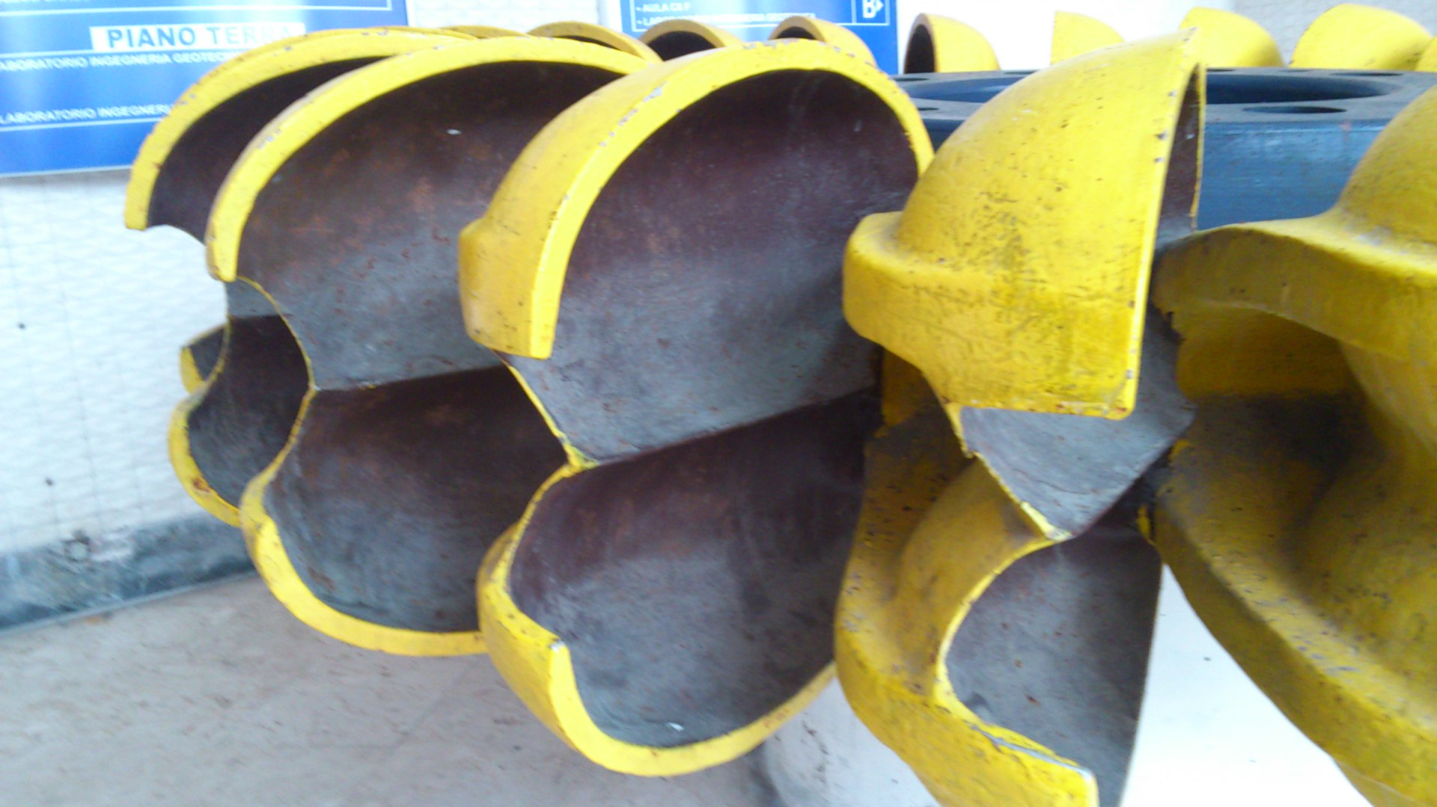 Si vede la sagomatura interna della piastra (pala) .Le pale si susseguono con la rotazione

Altre informazioni su:
http://it.wikipedia.org/wiki/Turbina_Pelton

Lo sforzo di trascinamento
L’argomento è trattato nella lezione di Viccione del 2 novembre, slides da 7 a 10,
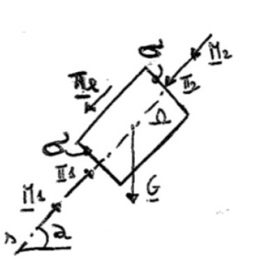
Verificare però che le formule conclusive della slide 10 siano le stesse considerate qui nel seguito (*), stabilendo la corrispondenza dei simboli
Non è quindi necessario studiare la discussione che segue
Consideriamo la figura seguente che rappresenta una tubazione cilindrica, orizzontale di sezione S, lunghezza L, percorsa da una corrente in moto uniforme con velocità media V Le ipotesi sono le solite, ma questa volta non si assume che il fluido sia “perfetto”; esiste dunque una perdita di carico Δh, evidenziata nel disegno con i due piezometri, Le due pressioni p1 e p2 sono dunque diverse ed è: p2 = p1 + Δh γ
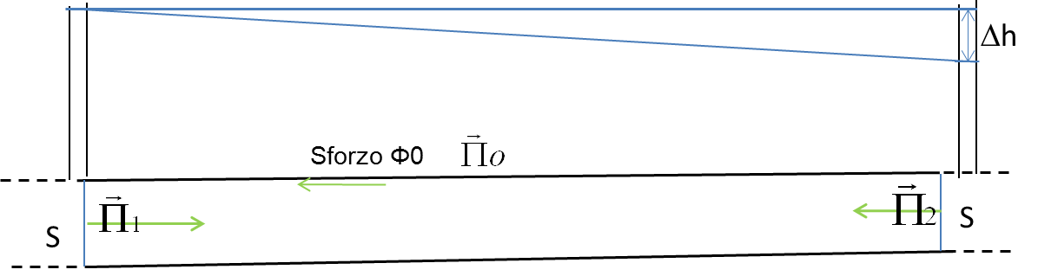
Applicando l’equazione globale al volume di controllo, che ormai dovrebbe essere facile identificare (compreso tra le sezioni di ingresso 1 e di uscita 2 e la superficie laterale 0) e proiettando lungo l’asse orizzontale x
$$−Π_{0x}=Π_{1x}+Π_{2x}+M_{1x}+M_{2x}$$
(La parte di 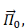 dovuta alla pressione è normale alla parete, e quindi non ha effetto lungo l’asse x.)
Si vede facilmente che $M_{1x}$= 0 -$M_{2x}$ . Resta dunque
$−Π_{0x}=Π_{1x}+Π_{2x}$ e dunque $−Π_{0x}=p_{1}S−p_{2}S$
La tubazione dunque esercita sul fluido una forza in direzione opposta alla corrente, il cui modulo è:
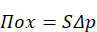 (è quella indicata come πl negli appunti di Viccione)

Δp è la differenza di pressione tra ingresso ed uscita . Se si vuole considerare anche il peso del fluido si puo’ sostituire Δp= Jγ L e si ritrovano le espressioni già note
Dunque questa forza deriva dall’azione degli sforzi tangenziali che si esercitano sulla superfice esterna del fluido, nella direzione della freccia sottile verde (quindi sul tubo gli sforzi tangenziali hanno verso opposto).
L’origine di questi sforzi è la viscosità che agisce all’interno del fluido e sulla superfice di separazione tra fluido e paret.
E’ importante trovare la relazione tra lo sforzo tangenziale alla parete (“sforzo di trascinamento” diretto lungo x) Φ_{0 ,} e$Δp$.
Se la sezione non è circolare,
conviene introdurre il concetto di “raggio idraulico” Ri, rapporto tra sezione S e perimetro bagnato P: Ri=S/P. (ri negli appunti di Viccione. Considerando lo sforzo tangenziale medio Φ_{m} indicato da Viccione come τl
Φ_{m} L P= $Δp$S e quindi Φ_{m} = $Δp$/L S/P
Φ_{m} = γ r J S/P Φ_{m} = γ J Ri ;
***

Inoltre, poiché come si vedrà nel seguito in questo caso si assume J = λρV² / (8gR_{i} ), si ha ancora:
Φ_{m} = Jγ R_{i} = γ R_{i} λV² / (8gR_{i} ) = λρV² /8 **
L’espressione ** che fornisce lo sforzo medio interno, nota la velocità, è dunque generale.
Calcolare il raggio idraulico Ri per una sezione circolare di raggio R

Considerando ora una sezione circolare, (Viccione 2 novembre, slide 10), lo stesso ragionamento si può applicare ad un tubo di flusso coassiale di raggio generico r. Φ_{m} è costante su tutta la superficie cilindrica , si ha dunque , indicando lo sforzo interno a distanza r dal centro si ha:
Φ(r) = γ r/2 J
e particolarizzando alla parete:
Φ_{o} = γ r/2 J
Questi risultati sono molto importanti: legano lo sforzo tangenziale Φ₀ alla parete con la con la cadente piezometrica J=Δh/L e quindi con la perdita di carico $Δp$

Inoltre poiché J= λ V² /(4gR)
Φ₀ = γJ R/2 =γ λρV² /(4gR) R/2 = λρV² /8
dunque
Φ₀ = λρV² /8 **
Risultato che sarà poi utile trattando il moto nei canali

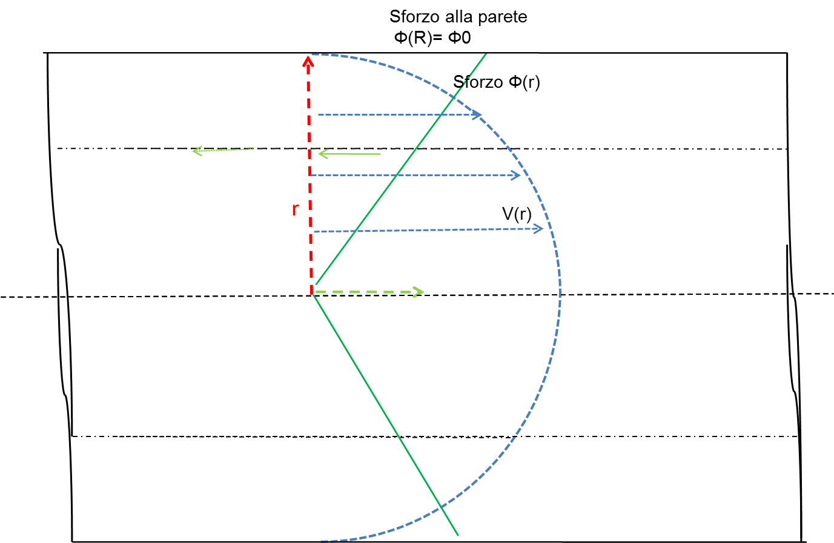

Φ(r) = $Δp$/L r/ 2 = Jγ r / 2 ***
Dove Φ(r) è lo sforzo tangenziale esercitato dal fluido a distanza r dal centro nella direzione e nel verso della freccia sottile. L’andamento dello sforzo è dunque lineare, (linea verde continua) vale 0 al centro e Φ₀ alla parete secondo quanto illustrato nella figura, con la linea continua verde. Si ritrova quindi come caso particolare il caso del paragrafo precedente. Questa conclusione è generale, vale quale che sia la natura dello sforzo: Newtoniano, o no; viscoso o altro.

Il profilo di velocità nel moto viscoso (Poiseille)
L’argomento è trattato nella lezione di Viccione del 2 novembre, slides da 11 a 19.
Non è quindi necessario studiare questo paragrafo. Osservare però che la formula conclusiva della slide 19
( λ =64/Re ) è la stessa considerata qui nel seguito ******
Alle conclusione del precedente paragrafo, aggiungiamo un’ulteriore ipotesi: che cioè lo sforzo tangenziale sia puramente viscoso e Newtoniano (legge di Stokes) : che cioè, nei simboli adottati finora,
Φ(r) = μ ∂Vx/∂r ****
Mettendo assieme la **** e la **, si ottiene
μ dVx/dr = Jγ r / 2
(il segno di derivata parziale è superfluo, visto che l’unica variabile è il raggio r). Quindi
dVx/dr = Jγ r /(2 μ) *****
Questa equazione differenziale, lineare del primo ordine è facilmente integrabile, pur che sia nota la condizione al contorno; nel caso specifico il valore della velocità per r=0, cioè alla parete.
La velocità in corrispondenza della parete è sempre 0, Questo è un principio fondamentale in regime viscoso. L’integrazione della ***** è semplice: è facile verificare che la soluzione è una parabola, simmetrica rispetto all’asse del tubo, e che vale 0 sulla parete (illustrato nella figura precedente con una linea tratteggiata. Il profilo della velocità V(r) è dunque un paraboloide, il cui integrale è ovviamente pari alla portata Q. . Va anche notato che la pendenza della curva V(r) rappresenta, a meno della viscosità μ, lo sforzo Φ(r); in particolare, la pendenza in corrispondenza della superfice solida da’ lo sforzo alla parete Φ_{0.}
Mettendo insieme questi risultati - attraverso derivazioni facili (riportate negli appunti di Viccione) si ottiene il legame tra perdita di carico e portata: e da questa, introducendo l’espressione di Darcy-Weisbach

Δh = λ V² /(2 g D) *****

con ulteriori semplici elaborazioni si ottiene la seguente:

λ = 64/Re ******

Che è la parte sinistra dell’abaco di Moody, relativa al regime viscoso, e che vale per Re minori di 2000-3000
Questa relazione invece va memorizzata; e a partire da questa bisogna saper ricavare le precedenti

Tubo di Pitot per questo argomento, riferirsi agli appunti di Viccione
E’ un semplice strumento per la misura della velocità in una corrente fluida.

(Andrew Sleigh & Cath Noakes, Università di Leeds) www.efm.leeds.ac.uk/CIVE/FluidLevel1 Lecture 8 131

Con riferimento alla figura:
il punto 1 è sufficientemente lontano dalla “presa di pressione dinamica” 2, in maniera da non disturbare sensibilmente il flusso; si applica Bernouilli tra 1 e 2 , e si assume che la velocità in 2 sia nulla.
Una semplice relazione collega la quota piezometrica in 1, h₁ con quella in 2, h₂; poiché la V₂ è nulla, è facile ricavare la formula che dà V₁ in funzione della differenza h₂-h₁.

Ricordare la condizione per cui la quota piezometrica in una sezione si può considerare idrostatica

Eseguire i calcoli sia per un liquido, sia per un gas (in questo caso, trascurare l’effetto della differenza di livello; e ricordarsi di verificare il n. di Mach)

La realizzazione pratica del tubo di Pitot può essere sensibilmente diversa da quella schematizzata sopra: spesso è costituito da una sonda, come in figura, in cui la presa di pressione dinamica è nel
punto 2,

mentre quella statica può essere sul lato della stessa sonda, oppure nelle vicinanze, come nelle figure seguenti.

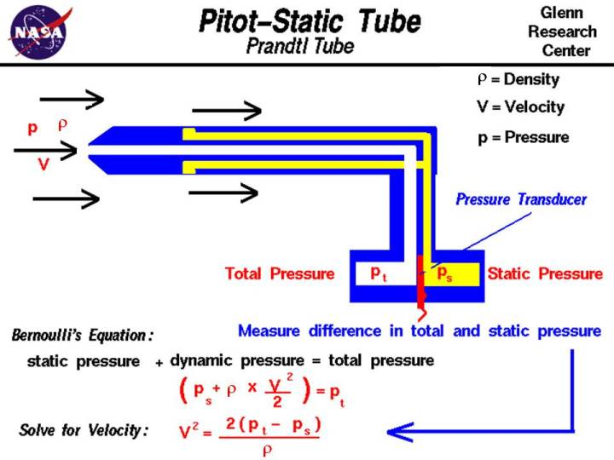

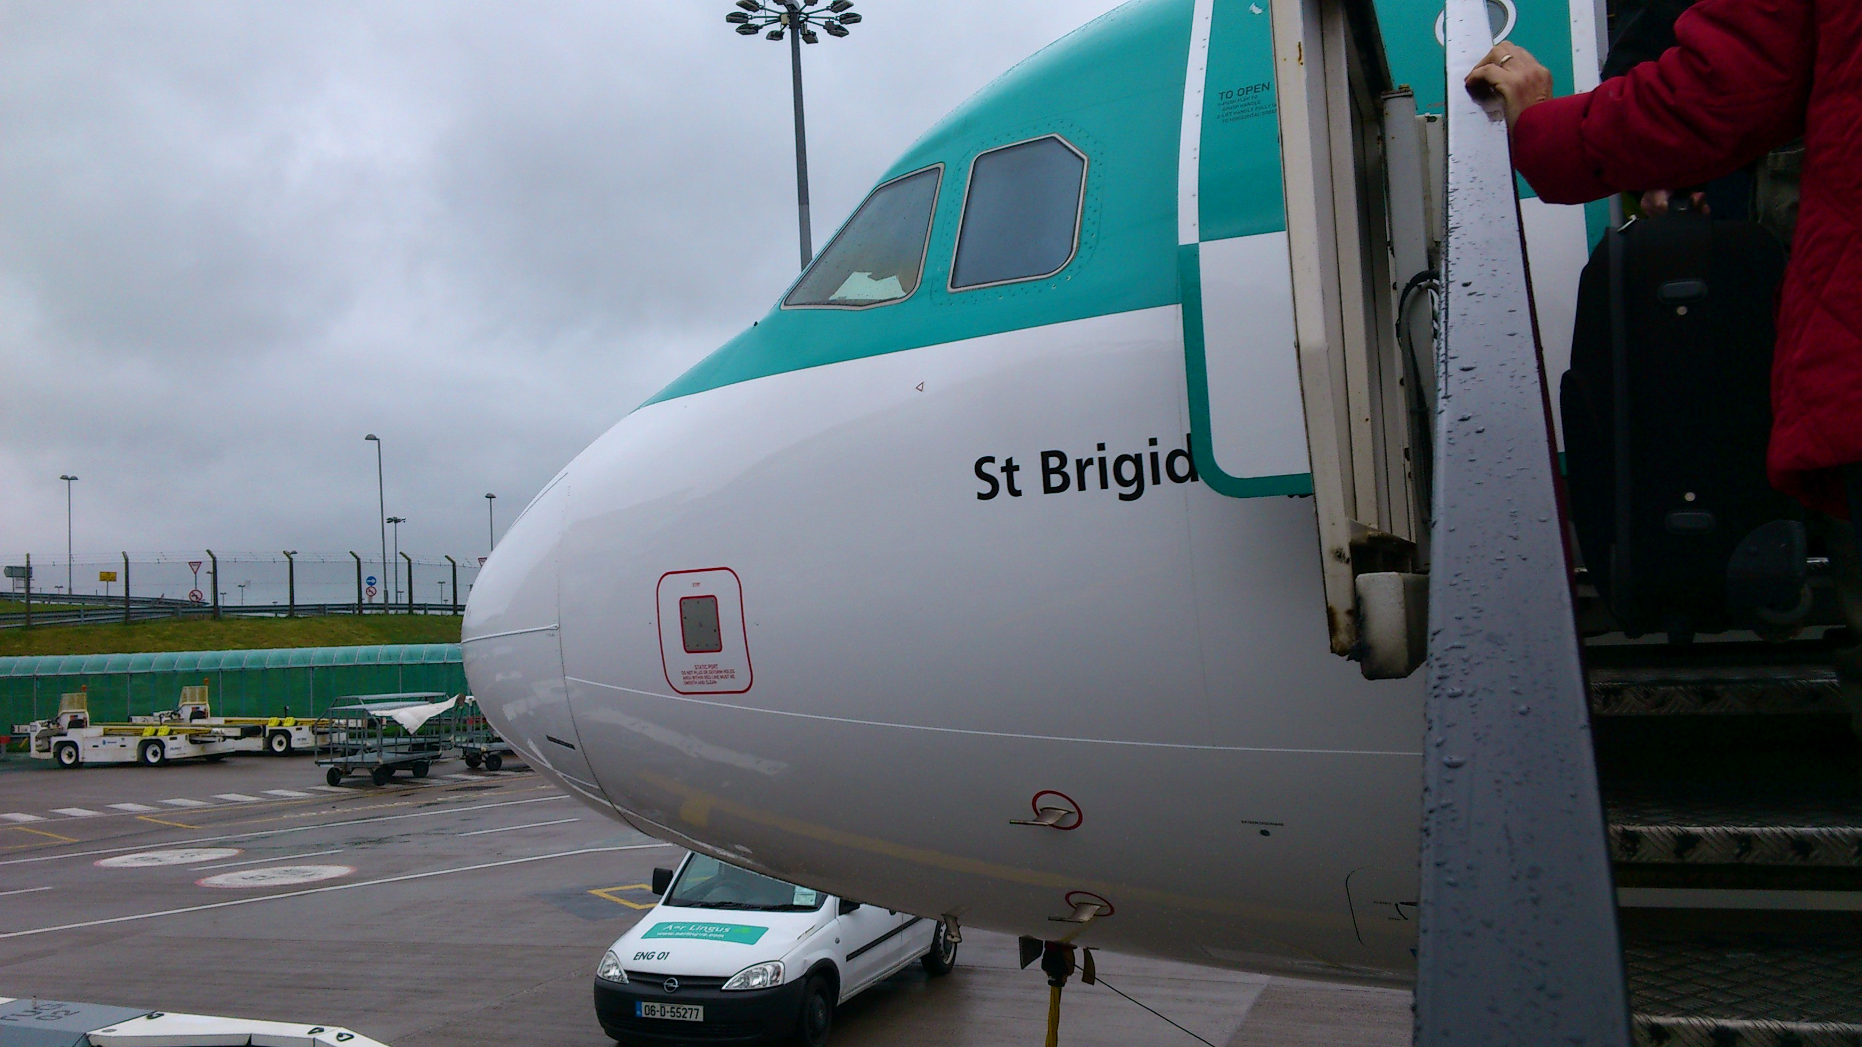
1 le frecce indicano le prese dinamiche, il cerchio la presa statica

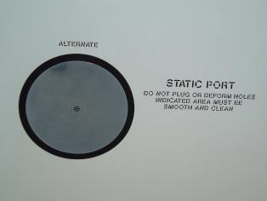
2 Presa statica

Tubo di Venturi Thank you for your attention. In the MORSE,we use FMCW, 5W power， but MIROS use pulse waveform and 10W power. MORSE radar detection distance is far from MIROS. Moreover,S band is not affected by rain and fog. In the past,We have compared with the wave ride, and the result is good, future,we hope to have the opportunity to compare with MIROS.
Anche questo esempio é una applicazione del teorema di Bernouilli, in questo caso ad una corrente.

(Andrew Sleigh & Cath Noakes, Università di Leeds) www.efm.leeds.ac.uk/CIVE/FluidLevel1

Si applica il teorema di Bernouilli tra la sezione 1 e la 2.

Trovare la relazione tra la quota piezometrica in 1 ed in 2;
Verificare il caso particolare in cui l’apparecchio è orizzontale; com’è il legame tra p1 e p2 ? Quale è più grande ?
Ricavare il valore p2 in funzione della portata Q
Trovare il legame tra l’h della figura (dislivello del manometro differenziale) e la portata Q

Il principale e più classico uso del venturimetro è la misura delle portate, ma le sue applicazioni sono numerosissime. Ad esempio, come sistema di aspirazione: la pressione nel punto 2, come si è visto svolgendo gli esercizi qui sopra, può essere abbassata fino a quasi il suo limite fisico (qual è?) Collegando quindi una tubazione alla sezione 2, e collegandola per esempio con un serbatoio di un altro fluido, ottiene di mescolare i due fluidi. La realizzazione pratica può essere diversa

Molte informazioni, ed una lista di applicazioni dell’ effetto Venturi si trovano su:

http://en.wikipedia.org/wiki/Venturi_effect

Un richiamo ed un esempio dei coefficienti di Coriolis

$α=\frac{\int_{S}{V^{3}\text{dS}}}{S\text{.}V_{m}^{3}}$ $β=\frac{\int_{S}{V^{2}\text{dS}}}{S\text{.}V_{m}^{2}}$

Per ricordare perché nel primo coefficiente (α) la velocità compare al cubo anzi che al quadrato occorre ricordare la dimostrazione del teorema di Bernoulli esteso alle correnti.
Per familiarizzarsi col senso fisico dei due coefficienti è utile calcolare il loro valore nel caso schematico che segue.
Immaginiamo una corrente uniforme a sezione circolare; il profilo di velocità è diviso in due parti: nella parte centrale, con raggio r la velocità è costante e vale V1 , nell’anello esterno, compreso tra i diametri r e R , velocità pure costante è V2.
r
V1
R
V2
V2

Si ha dunque

$$β=\frac{\int_{S}{V^{2}\text{dS}}}{S\text{.}V_{m}^{2}}=\frac{\int_{S_{1}}{V1^{2}\text{dS}+\int_{S_{2}}{V2^{2}\text{dS}+}}}{(S_{1}+S_{2})V_{m}^{2}}=\frac{V1^{2}S_{1}+V2^{2}S_{2}}{(S_{1}+S_{2})\text{.}V_{m}^{2}}$$

Ovviamente si ha: $(S_{1}+S_{2})$= π R² $S_{1}$= π r² $S_{2}$= π (R² - r²)
Inoltre: $V_{m}=V1S_{1}+V2S_{2}\begin{aligned}\frac{(S_{1}+S_{2})}{}\end{aligned}$

Assumendo ad esempio V₂=0.5 , V₁=1 , R=1.5 e r=1, svolgendo i calcoli si ha

β = 1.12

Analogamente

$$α=\frac{\int_{S}{V^{3}\text{dS}}}{S\text{.}V_{m}^{3}}=\frac{\int_{S_{1}}{V1^{3}\text{dS}+\int_{S_{2}}{V2^{3}\text{dS}+}}}{(S_{1}+S_{2})V_{m}^{3}}=\frac{V1^{3}S_{1}+V2^{3}S_{2}}{(S_{1}+S_{2})\text{.}V_{m}^{3}}$$

E con gli stessi valori per V2 , V1 , R, r si ha
α = | 1.408
Si puo’ provare a rifare i calcoli variando V2 e V1, e si vedrà che i due indici sono una misura della variabilità del profilo di velocità: ad esempio se V2=V1 (profilo uniforme) , si ha: α = β =1

Questo perché quello che veramente interessa non è la spinta, ma la differenza tra la spinta in condizioni idrodinamiche e quella presente in condizioni statiche. Più complesso è il caso- qui non considerato – in cui il corpo si muove rispetto al fluido ambiente.
Alcuni testi propongono una convenzione secondo cui segno è positivo per la parte riferita al flusso entrante e negativo per quello uscente. Non è però indispensabile ricordare questa convenzione
E’ talvolta utile indicare i termini del tipo V²_{AB} S_{AB} come V_{AB} q , essendo q = V_{AB} S_{AB} = V_{CD} S_{CD .} q è ovviamente la portata
In questo esercizio, così come in quelli analoghi, non dimenticare di riportare la pressione misurata ai manometri a quella esistente nel baricentro della sezione
Per P1 o P2 si deve intendere a rigore il valore della pressione nel baricentro; si assume distribuzione idrostatica della pressione perché la corrente può essere ritenuta rettilinea. Rivedere a tal proposito la discussione del teorema di bernouilli.
Le ipotesi di Bernouilli non sono integralmente verificate- il ragionamento è approssimativo. E’ dunque presumibile un margine di errore
In realtà c’è contraddizione tra la variazione idrostatica e la costanza della pressione sul bordo esterno. Si risolve andando all’origine della teoria sulla variazione idrostatica della pressione in una sezione trasversale alla corrente
E’ spesso utile indicare i termini del tipo U₁² S₁ come U₁ q , essendo q = U₁ S₁ = U₂S₂
E’ il solito ragionamento più volte ripetuto. I simboli sono leggermente variati.
Come spesso, assumiamo la condotta orizzontale solo per semplificare i ragionamenti e le elaborazioni; le conclusioni sono valide in via generale, a patto di considerare le quote piezometriche anziché le pressioni. Se si tratta poi di un gas, non c’è neanche bisogno di questa precisazione.
“Uniforme” vuol dire che tutte le grandezze – tranne eventualmente la pressione - restano costanti lungo l’asse del moto x: $∂/∂x=0$
Si intende il perimetro della sezione percorsa dal fluido, escludendo però l’eventuale superficie esposta all’aria (si pensi ai canali)
Il valore della velocità del fluido immediatamente adiacente ad una superfice solida ferma è sempre 0. La cosa si può comprendere riflettendo sulla legge della viscosità: lo sforzo viscoso dipende dalla pendenza della variazione della veloictà con la distanza. Alla parete non ci puo’ dunque essere un salto della velocità.
Un tale profilo è del tutto irrealistico, e serve solo per semplificare il ragionamento

